Муниципальное казенное дошкольное образование учреждение «Детский сад №11 г. Беслана» Правобережного района Республики Северная Осетия – Алания.

Итоговая непосредственно образовательная деятельность детей старшей группы по познавательному развитию. ФЭМП.

"Задачки хитрой Лисицы"
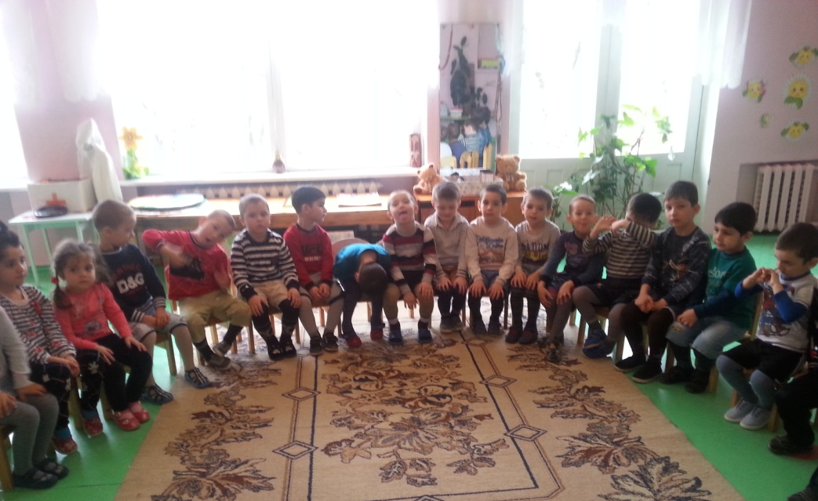

Воспитатель: Букулова Сузана Важаевна

2017 год
Цель: Выявить сформированность знаний, умений и навыков по ФЭМП
Задачи:
1.Закрепить навыки количественного и порядкового счета в пределах 5, соотнесение цифр 1-5 с количеством и порядком предметов.
2.Закрепить представления о геометрических фигурах: умение различать геометрические фигуры.
3.Закрепить навыки ориентировки в пространстве.
4.Закрепить знания о частях суток.
5.Закрепить сравнение количества предметов в группах на основе счета (в пределах пяти).
6.Повышать познавательную активность детей за счет привлекательности процесса обучения, его эмоциональной мотивированности, сюжетности.
7.Развивать восприятие, внимание, умение анализировать и сравнивать предметы по самостоятельно выделенным свойствам, обобщать.
Материал: герои из сказки «Заюшкина избушка»: Заяц, Петух, Лиса, Собака, Медведь и Бык (нарисованные на бумаге); конверт с ключиком, избушка для Зайца и Лисы из геометрических фигур; набор цифр (1-5) на каждого ребенка; набор кругов(синие и красные по пять штук) на каждого ребенка; карточки с двумя полосками; набор геометрических фигур (круг, квадрат, треугольник, прямоугольник, овал); листы голубой бумаги; наборы карточек на каждого ребенка (домик, береза, елка, цветы -2шт., солнце).

Ход образовательной деятельности:
Воспитатель: Сегодня мы , ребята, отправимся в сказку. Посмотрите на доску, из какой сказки к нам пришли герои?
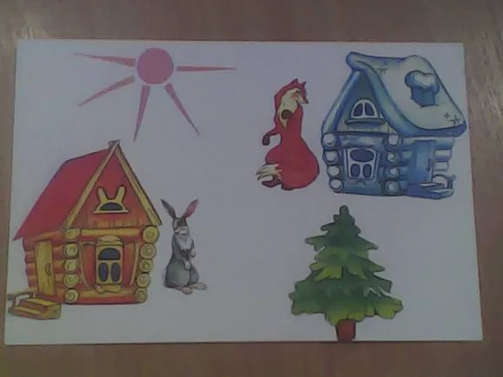

Воспитатель: Кто помог Зайчику выгнать Лису? (Петушок)
Лиса ушла из домика, но забрала с собой ключик от двери , и теперь Зайка не может попасть в домик. А Лиса хитрая придумала для Вас задания. Если мы выполним все ее задания, она отдаст ключ.Что, ребята, поможем Зайчику?(Да)
1-е задание: Сосчитайте сколько животных было в сказке? (пять:Заяц. Лиса, Собака, Медведь, Бык). А почему вы не сосчитали Петушка? (это птица).
Кого больше: животных или птиц? (животных)
Какое животное самое маленькое? (Заяц)
Какое самое большое? (Бык)
Кто первый пришел на помощь Зайцу? (Собака)
Кто второй, третий, четвертый? (Медведь, Бык, Петушок)
Молодцы, ребята, справились с первым заданием.
2-е задание: садимся за столы. Посмотрите на домик Зайца. Из каких геометрических фигур он состоит? Выложите на парте все фигуры из которых состоит дом. (Квадрат, треугольник, круг, прямоугольник)
Какую фигуру вы не взяли? (Овал)
И со вторым заданием справились.
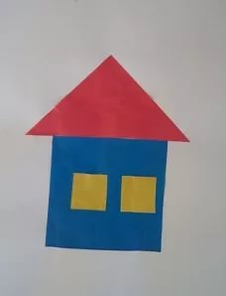

3-е задание: Перед вами карточки с полосками. Выложите на верхнюю полоску 4 красных круга. Покажите цифру, которая соответствует количеству красных кругов. Выложите на нижнюю полоску 4 синих круга, добавьте один синий круг. Сколько кругов стало? Покажите цифру, которая соответствует количеству синих кругов. Каких кругов больше? Каких меньше? Сделайте так, чтобы кругов стало поровну. (Дети выполняют двумя способами: убирают один круг из большего количества или добавляют один круг к меньшему количеству)
Лиса довольна, вы справились и с третьим ее заданием.

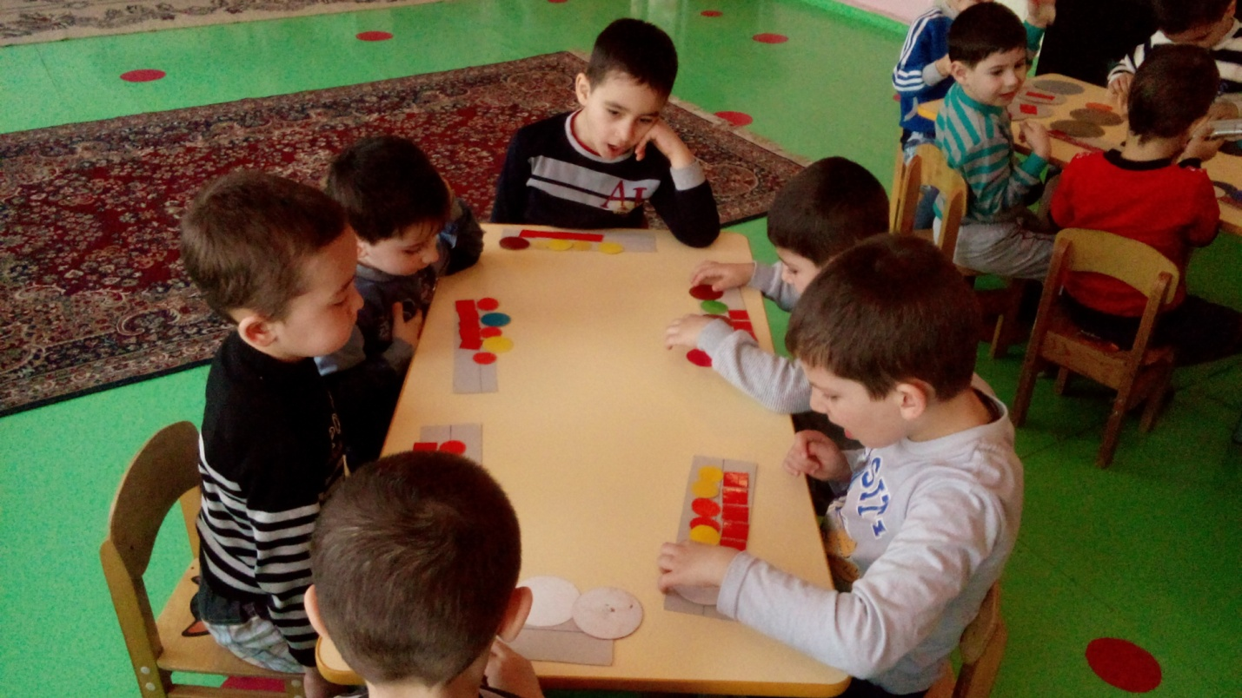

4-е задание (Физкультминутка) Игра «Верно-неверно» на определение частей суток.
Дети встают около столов (Можно встать кругом)
Воспитатель: я буду говорить предложения, если вы услышите то, что считаете правильным, хлопайте в ладоши, если же то, что не правильно -покачайте головой.
-Утром солнышко встает.
-По утрам нужно делать зарядку.
-Ночью мы играем.
-Обедаем мы вечером.
-Утром нас мамы приводят в детский сад.
-Днем мы гуляем.
-Днем ярко светит луна.
-Вечером чистим зубы.
Молодцы, ребята! Вы очень внимательны.
5-е задание: Дети , Лисе очень обидно, что у Зайца есть дом, а у нее нет. Мы с вами сейчас составим рисунок ее будущего дома. И если ей понравится , мы ей подарим дом.
У вас на столе лежат листы голубой бумаги. В тарелочках карточки. Слушайте внимательно. Что нужно делать.
По середине листа располагаем дом.
Вверху-солнце.
Внизу-цветы.
Слева-березку.
Справа-елочку.
Лисе понравился рисунок. Мы ей дарим дом (Дом из геометрических фигур)
Ребята, мы выполнили все задания Лисы. И она отдает ключ от Заюшкиной избушки. Зайчик говорит вам спасибо!
На этом путешествие в сказку заканчивается.
